Práctica 1 – QuintoCar

Una empresa de compra y venta de coches nos solicita que le realicemos una aplicación para realizar las gestiones propias de su negocio. En concreto quieren gestionar datos de sus clientes, de los vehículos y de las compras y ventas.

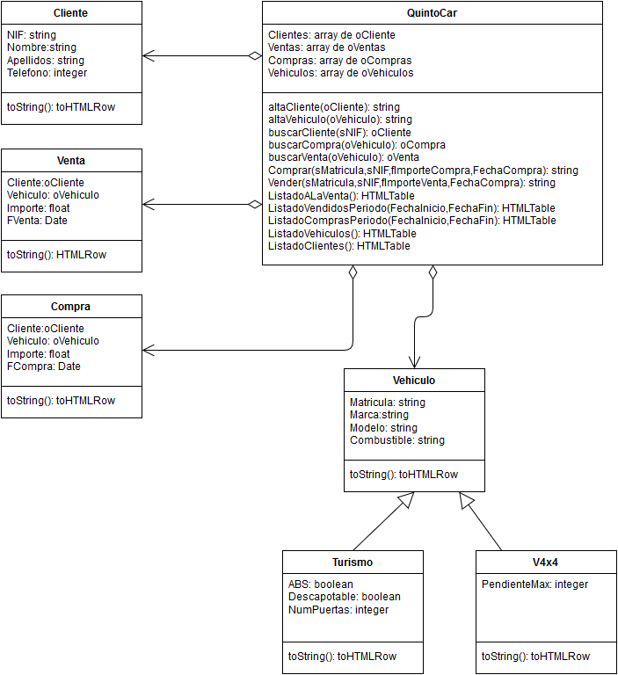

Dicha aplicación responderá a los siguientes requerimientos:

- Se almacenarán los siguientes datos de clientes: Nombre, apellidos, NIF y teléfono. Se supone que no habrá dos clientes con el mismo NIF.

- Se mantendrán los datos de vehículos teniendo en cuenta que hay dos tipos de vehículos: Turismos y 4x4. No puede haber dos vehículos con la misma matrícula.
  - De todos los vehículos almacenamos los siguientes datos: matrícula, categoría y tipo de combustible.
  - El tipo de combustible puede ser Gasolina, Diesel o Biocombustible (G / D / B).
  - Los turismos tienen la siguiente información específica: ABS, Descapotable y Número de puertas.
  - Los 4x4 tienen como característica la Pendiente máxima por la que pueden subir.
- Se guardarán los datos correspondientes a las compras y ventas realizadas. Una operación de compra o venta se determinan en base a un vehículo, un cliente, una fecha de compra/venta y un importe de compra/venta.

- Los menús de la aplicación son los siguientes:

MENU PRINCIPAL
1.ALTA CLIENTE
2.ALTA VEHÍCULO
3.COMPRAR VEHÍCULO
4.VENDER VEHÍCULO
5.LISTADOS

MENU LISTADOS
1.VEHÍCULOS A LA VENTA
2.VEHÍCULOS VENDIDOS EN UN PERIODO
3.VEHÍCULOS COMPRADOS EN UN PERIODO
4.LISTADO VEHÍCULOS (FILTROS)
5.LISTADO CLIENTES
6.SALIR

- Especificaciones de diseño:
  - La página principal se dividirá en dos capas: uno para los menús y otro para los formularios.
  - Los listados pueden tener formularios asociados.
  - El resultado de un listado se mostrará en una nueva pestaña del navegador que tiene que tener definido el título de la pestaña, un encabezado para el listado y el listado en sí.
  - Los errores se mostrarán con una capa emergente y también en los propios formularios señalando los campos erróneos.

- Para cada opción se diseñará el formulario más adecuado. La funcionalidad de cada opción es la que se explica a continuación:
  - ALTA CLIENTE: Se solicitarán los datos del cliente y darán de alta en la aplicación siempre que el NIF no exista, en caso contrario se mostrará un mensaje de error.
  - ALTA VEHÍCULO: Se solicitarán los datos comunes a todos los tipos de vehículos y los específicos del tipo de vehículo (turismo o 4x4). El vehículo se dará de alta siempre que la matricula no se encuentre ya registrada.
  - COMPRAR VEHÍCULO: Se solicitará el NIF del cliente, la matrícula del vehículo, la fecha de compra y el importe de la compra. La compra se efectuará siempre que:
    - El cliente ya esté registrado
    - La matrícula sea la de un vehículo registrado
    - La fecha sea válida.
    - El vehículo no se haya comprado o vendido anteriormente
  - VENDER VEHÍCULO: Se solicitará el NIF del cliente, la matrícula del vehículo, la fecha de venta y el importe de la venta. La venta se efectuará siempre que:
    - El cliente ya esté registrado
    - La matrícula sea la de un vehículo comprado y no vendido anteriormente
    - La fecha sea válida y posterior a la fecha de compra.
    - El importe de la venta sea superior al importe por el que se compró.

  - LISTADOS: Dará paso al menú de listados.
    - VEHÍCULOS A LA VENTA: Se generará un listado de los vehículos que a fecha actual se encuentren a la venta. Es decir, aquellos que hemos comprado, pero aún no hemos vendido.
    - VEHÍCULOS VENDIDOS EN UN PERIODO: La aplicación solicitará por medio de un formulario dos fechas, una de inicio y otra de fin del periodo. El listado generado mostrará todos los datos de las ventas en el periodo especificado. Los campos que deben aparecer son: Datos completos del vehículo, fecha de compra, fecha de venta, importe de compra, importe de venta y beneficio (importe venta – importe compra). Los registros del listado deben salir ordenados por fecha de venta ascendente.
    - VEHÍCULOS COMPRADOS EN UN PERIODO: La aplicación solicitará por medio de un formulario dos fechas, una de inicio y otra de fin del periodo. El listado generado mostrará todos los datos de las compras en el periodo especificado. Los campos que deben aparecer son: Datos completos del vehículo, fecha de compra, importe de compra y datos del cliente vendedor. Los registros del listado deben salir ordenados por fecha de compra descendente.
    - LISTADO DE VEHÍCULOS: Este listado tiene un formulario asociado donde se podrá escoger que vehículos listar por varios criterios:
      - Tipo: Turismo, V4x4 o Todos
      - Combustible: Gasolina, Diesel, Biocombustible o Todos
    - LISTADO DE CLIENTES: Este listado mostrará un listado de clientes ordenado por apellidos ascendentemente.
    - SALIR: Salir al menú principal de la aplicación
  - SALIR: La aplicación terminará.

